ИНФОРМАЦИЯ
о деятельности ТОС на территории Ивановского сельского поселения
в 3 квартале 2023 года
по состоянию на 01.10.2023

КОЛИЧЕСТВО ТОС:

 |  | количество | Примечание
1 | Незарегистрированные | 0
2 | Устав зарегистрирован в администрации муниципального образования | 1 | копия устава  Устав ТОС «Общественный музей с. Ивановка зарегистрирован  30 марта 2022г.
3 | Устав зарегистрирован в управлении Министерства юстиции Российской Федерации по ростовской области | 0 | -
4 | Доля населения проживающего на территории ТОС | 35,44% | 567 граждан
5 | Муниципальная программа развития ТОС | 0 | -
6 | Объем средств, предусмотренных на развитие ТОС | 300,0 тыс. руб. | Средства бюджета муниципального образования «Сальский район», поступившие в бюджет Ивановского сельского поселения в счет перечисления средств гранта победителя муниципального п регионального этапов областного конкурса «Лучшее территориальное общественное самоуправление в Ростовской области в 2022г.»
7 | Ссылка на раздел сайта ОМСУ посвященного ТОС | https://ivanovskoe-sp.ru/tos-y-poseleniya, | 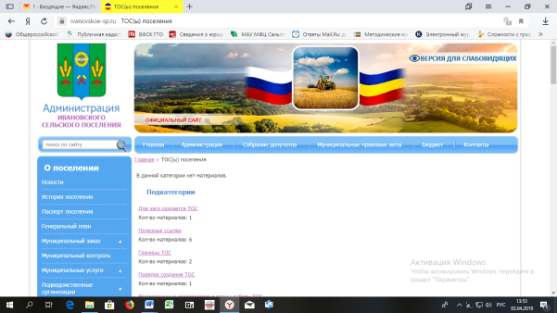
8 | Количество заседаний, корсоветов  в 3 квартале 2023 года | 5 | Проведено 3 заседания Правления ТОС и 2 совместных заседаний Собрания депутатов Ивановского сельского поселения с Правлением ТОС
РЕАЛИЗАЦИЯ ИНИЦИАТИВ ТОС
9 | Количество реализованных инициатив | 7 | -
10 | Краткое описание инициатив | 1. Организация фотовыставки, посвященной сельскохозяйственной жатве 2023 на территории поселения.  2. Организация осенней экологической акции в береговой полосе реки Егорлык.  3. Организация субботника на территории детской игровой площадки в с.Ивановка по ул.Островского.  4. Организация акции по борьбе с дикорастущей наркосодержащей растительностью. сельского поселения.  5. Проведение мастер класса по фитнесу для жителей села.  6. Реализация мероприятий по объекту инициативного бюджетирования на многофункциональной спортивной площадке.  Правотворческая  7. Организация соревнований для школьников: «Казачья полоса препятствий». | Пояснительная записка к информации прилагается
 | Количество благополучателей | 1500
ОБЪЕМ ВЫДЕЛЕННЫХ СРЕДСТВ (руб.)
 | Муниципальный бюджет | 0,0 тыс. руб.
 | Областной бюджет | 0,0 тыс. руб.
 | Внебюджетные источники | 35,0 тыс. руб.

Краткое описание
реализованных инициатив ТОС «Общественный музей села Ивановка» в 3 квартале 2023г. (пояснительная записка).

В 3 квартале 2023 года членами ТОС «Общественный музей села Ивановка» было реализовано 7 инициатив:

- По инициативе ТОС в августе в здании Администрации поселения была организована фотовыставка, посвященная сельскохозяйственной жатве 2023 года.
Члены ТОС «Общественный музей села Ивановка» обратились в Собрание депутатов Ивановского сельского поселения с инициативой популяризации труда сельских тружеников. С этой целью члены ТОС предложили организовать фотовыставку.
Инициативу ТОС Собрание депутатов поддержало. В здании Администрации члены ТОС обновили собственными силами стенды для размещения фотографий. Пришедший на помощь спонсор выделил 5,0 тыс.руб., для распечатывания фотографий в большом масштабе, а ТОС провел работу среди жителей по сбору необходимого фотоматериала. Фотозона расположена на входе в здание Администрации и каждый входящий может ознакомиться с моментами тяжелого труда сельских тружеников.
Дополнительно был объявлен конкурс на лучшее фото. Каждый желающий мог проголосовать за понравившийся ему эпизод жатвы, а победитель будет награжден призом в День празднования рождения села.

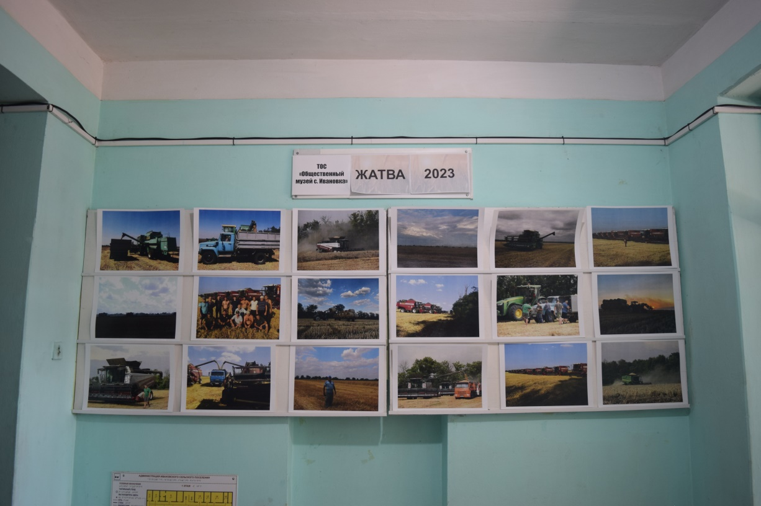

- В сентябре 2023 года члены ТОС «Общественный музей села Ивановка» обратились в Собрание депутатов по вопросу организации экологической акции на берегах реки Егорлык. Данные акции уже традиционно ТОС организовывает ежегодно. Инициатива была поддержана депутатами.
ТОС совместно с депутатами, Администрацией поселения, организовал проведение акции на берегах реки Егорлык, омывающей южные границы села Ивановка. В акции приняло участие 12 человек, в том числе, молодежь. Было собрано около 3,5 куб.м., мусора, очищено порядка 10 километров береговой линии реки. Для вывоза собранного мусора на площадку временного хранения житель села (член ТОС) выделил личный автомобиль с прицепом.
На осуществление мероприятия были затрачены, исключительно, средства членов ТОС. Количество благополучателей 1500 человек (все граждане поселения), которые могул любоваться местными пейзажами на очищенной территории.

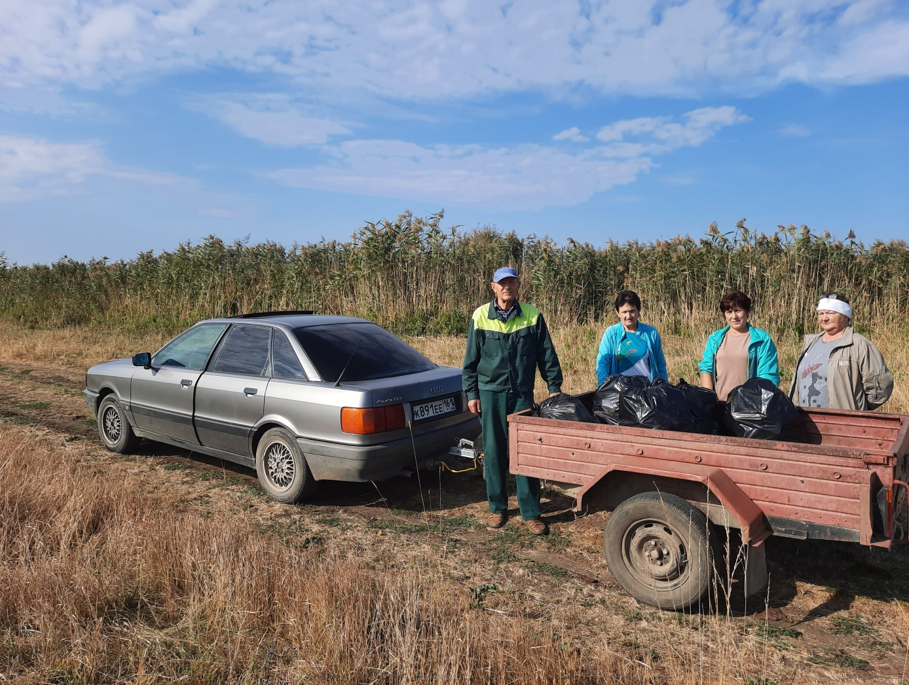

- В период проведения областного месячника чистоты члены ТОС «Общественный музей села Ивановка» организовали субботник по наведению санитарного порядка на территории детской игровой площадки в с.Ивановка по ул.Островского.
В субботнике приняло участие около 20 членов ТОС. Мужчины косили траву. Женщины собирали мусор, пропололи клумбы, поливали раннее высаженные деревья и кустарники.
Всего было скошено около пол гектара сорной растительности, собрано 0,5 куба мусора .
Количество благополучателей инициативы 1500 жителей поселения, которые могут прийти на чистую площадку с детьми и провести на ней свой досуг.

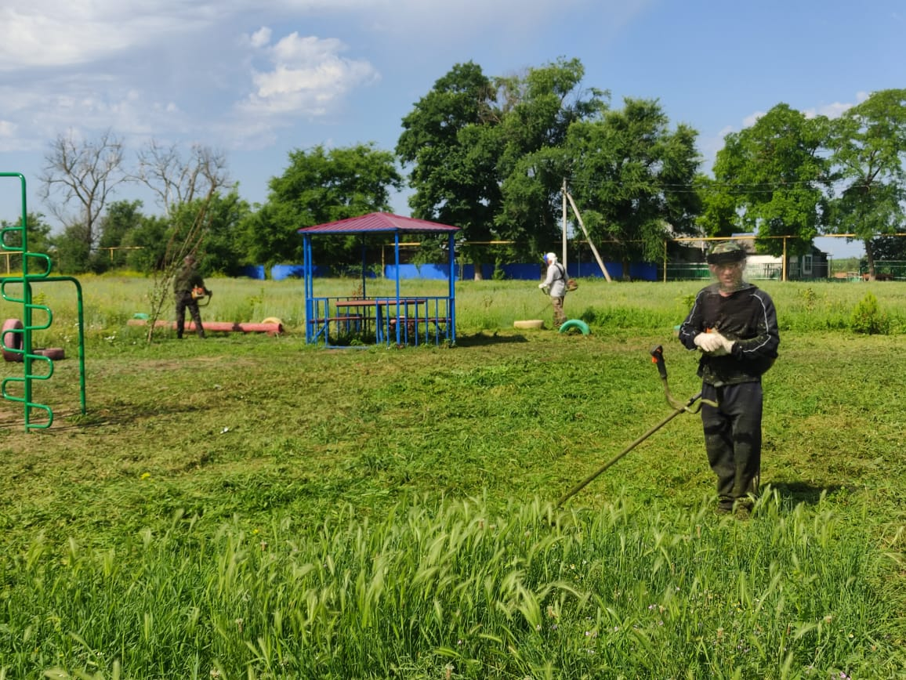

- В июле, члены ТОС «общественный музей села Ивановка» обратились в Собрание депутатов Ивановского сельского поселения, с инициативой организации акции по борьбе с дикорастущей наркосодержащей растительности. Инициативу ТОС Собрание депутатов поддержало. По согласованию с Администрацией поселения был выделен легковой автомобиль для объезда территории.
Члены ТОС привлекли к обследованию казачество, дружинников. За три дня было обследовано порядка 20 га., территории, прилегающей к селу, включая лесные полосы, балки и овраги. Очаг произрастания дикорастущей конопли был обнаружен на северной окраине села Ивановка. Совместными усилиями было ликвидировано порядка 200 кустов путем сжигания.

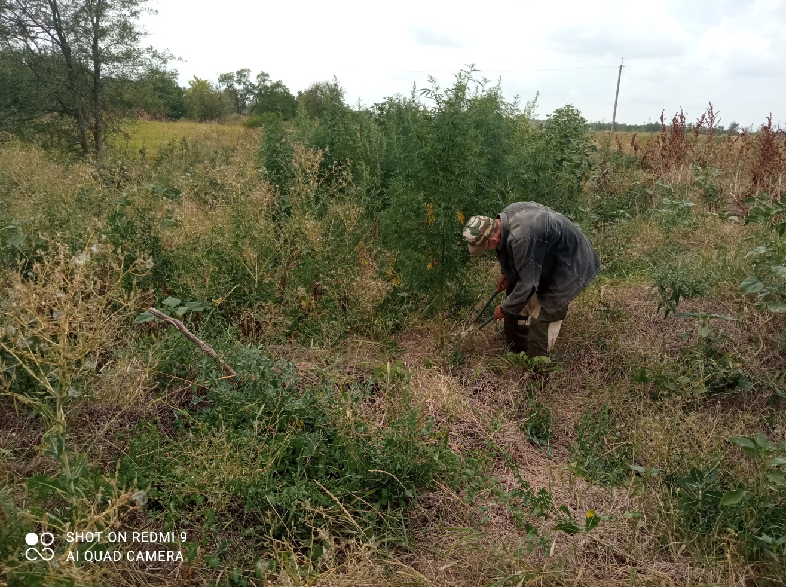

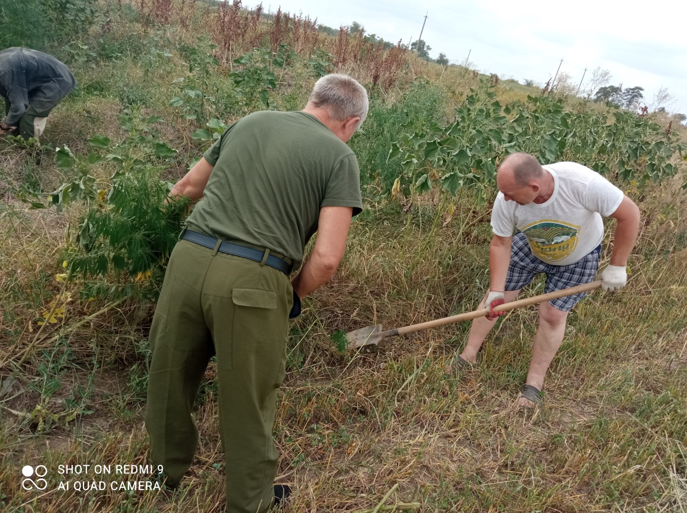

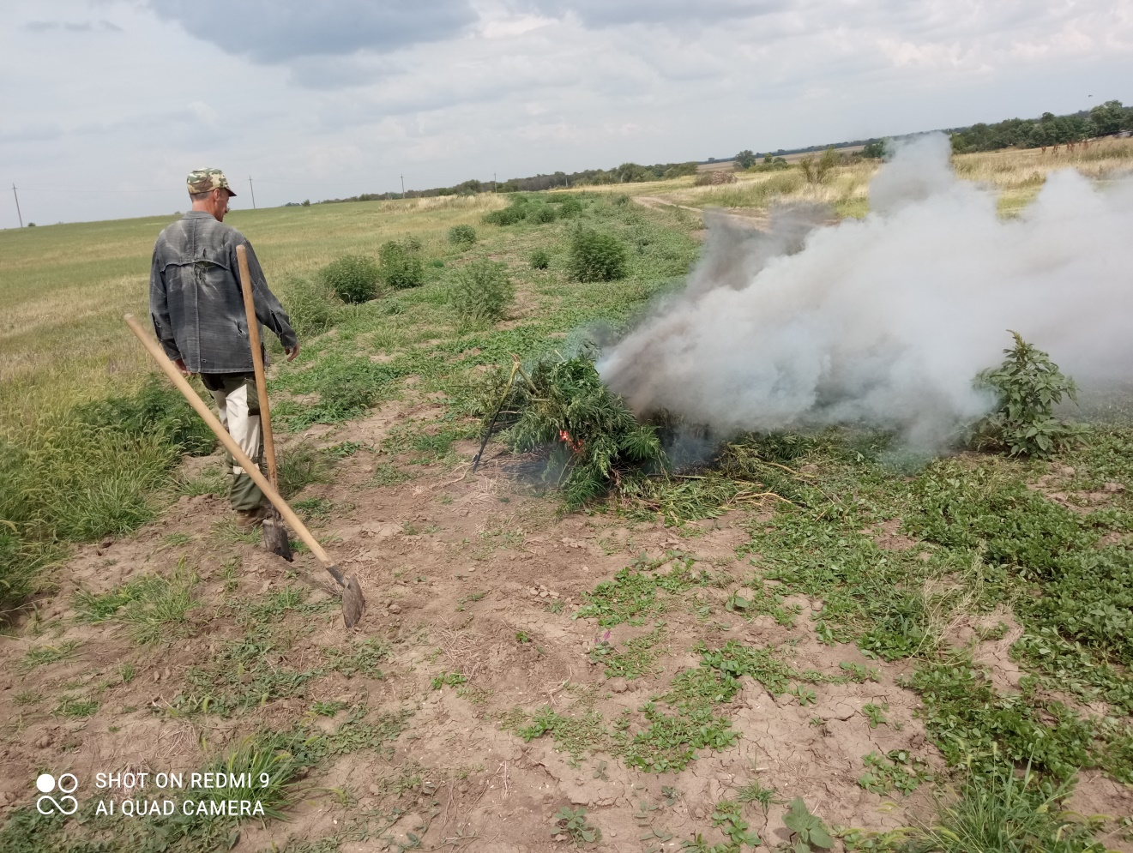

- 6 августа в общественном спортзале ТОС «Общественный музей села Ивановка» был организован мастер-класс по фитнесу.
Мастер класс провел призер Чемпионата Европы, абсолютный чемпион по Ростовской области, мастер спорта, тренер по фитнесу Максим Рыбкин, с которым члены ТОС договорились заранее.
Максим рассказал о технике безопасности при выполнении упражнений в тренажерном зале, показал технику их выполнения. Тренером были даны рекомендации по достижении необходимого результата. Также он показал, как надо правильно выполнять упражнения на тренажерах и ответил на интересующие вопросы.
В мероприятии приняло участие около 30 жителей селу – любителей спорта.

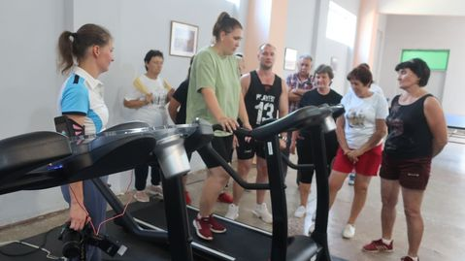

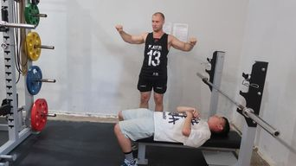

- В рамках реализации проекта инициативного бюджетирования 2023 года по объекту: «Приобретение комплектующих материалов ограждения многофункциональной спортивной площадки для занятий игровыми видами спорта, расположенной по адресу: Ростовская область, Сальский район, с.Ивановка, ул.Ленина, 63а, для МБУК Сальского района «СДК Ивановского сельского поселения», потребовались финансовые средства на установку ограждения.
Правление ТОС «Общественный музей села Ивановка» обратилось в Собрание депутатов Ивановского сельского поселения с просьбой внести изменения в бюджет Ивановского сельского поселения на 2023 год с возможностью использования части средств гранта победителя от участия в областном конкурсе «Лучшее территориальное общественное самоуправление Ростовской области в 2022г.» на оплату работ по монтажу приобретенных комплектующих ограждения. Данная инициатива была поддержана Собранием депутатов Ивановского сельского поселения.
В результате, Решением Собрания депутатов Ивановского сельского поселения была выделена необходимая сумма около 190,0 тыс.руб., и к концу августа ограждение было установлено. Теперь любителям футбола намного удобнее заниматься своим любимым видом спорта.
Благополучатели от данной инициативы все любители футбола, а их в Ивановке не менее 300 человек.

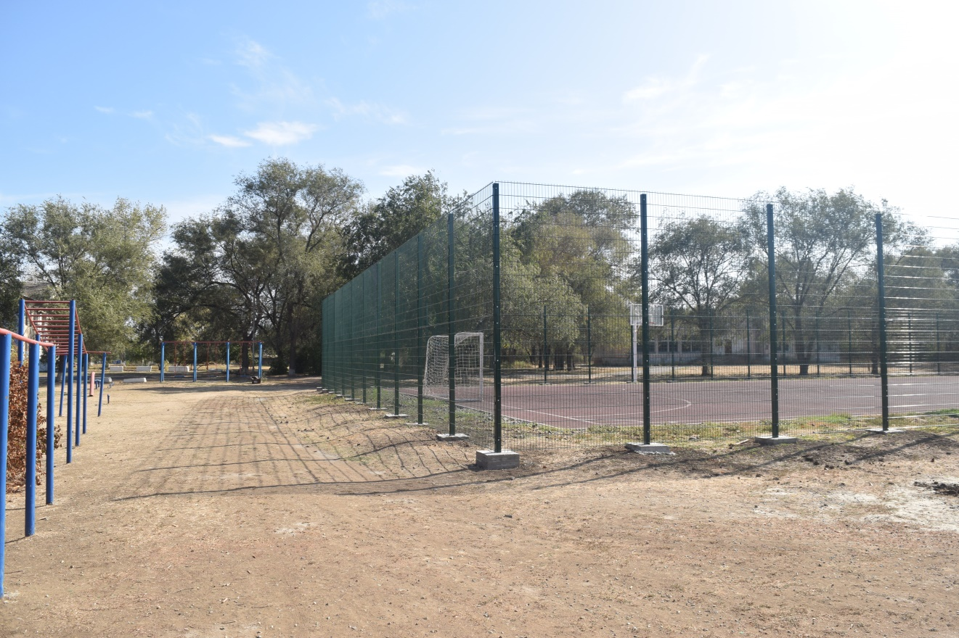

- В рамках патриотического воспитания молодежи, привития ей традиционных русских традиций, члены ТОС выступили перед Собранием депутатов Ивановского сельского поселения с инициативой организовать на территории парка между улицами Буденного и Комсомольская села Ивановка соревнований: казачья полоса препятствий. Депутаты инициативу поддержали.
Совместно с казаками СКО Ивановская ТОС подготовил необходимую территорию, установил требуемое оборудование, организовал оповещение участников.
Соревнования состоялись в сентябре. В них приняло участие семь школьных команд из села Ивановка, соседних сел: Сандата и Березовка, города Сальска и гости из Республики Калмыкия. ТОС организовал музыкальное сопровождение мероприятий, а казаки приготовили на армейской полевой кухне угощения для всех участников и болельщиков.
Всего в мероприятии приняло участие около 200 человек. И все остались довольны. На проведение соревнований СКО Ивановская выделила около 30,0 тыс.руб. из своего бюджета.

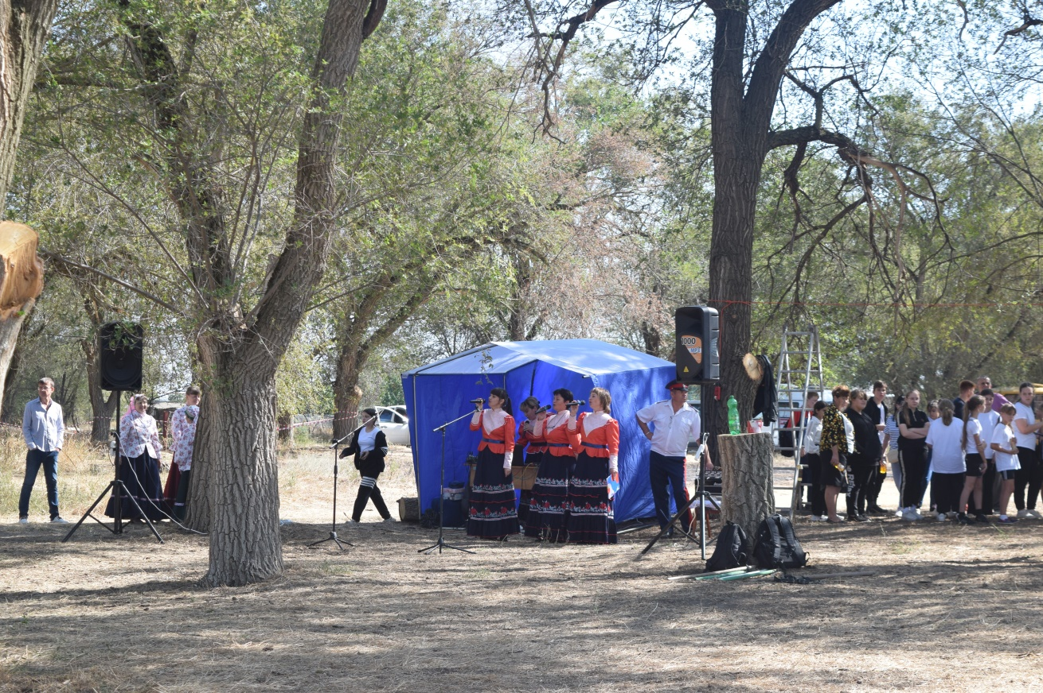

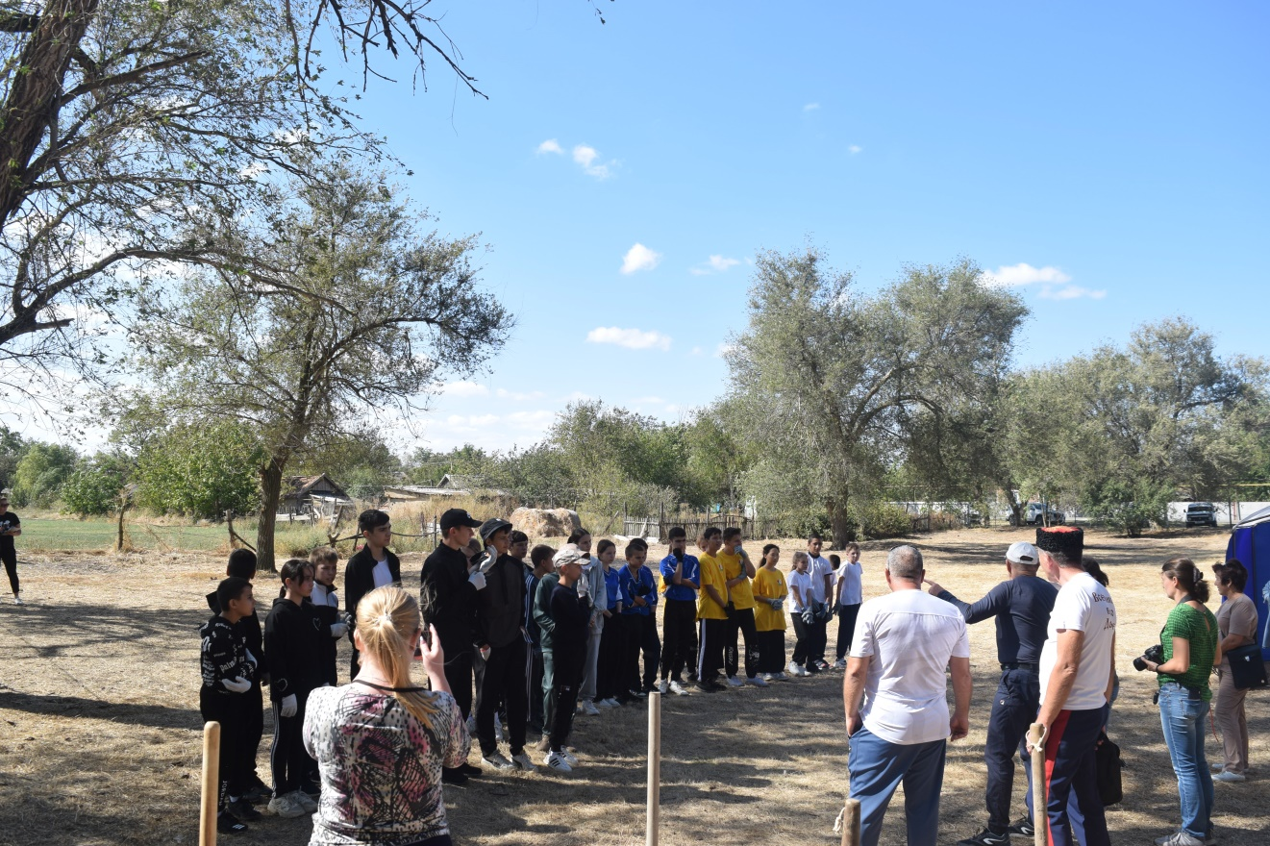

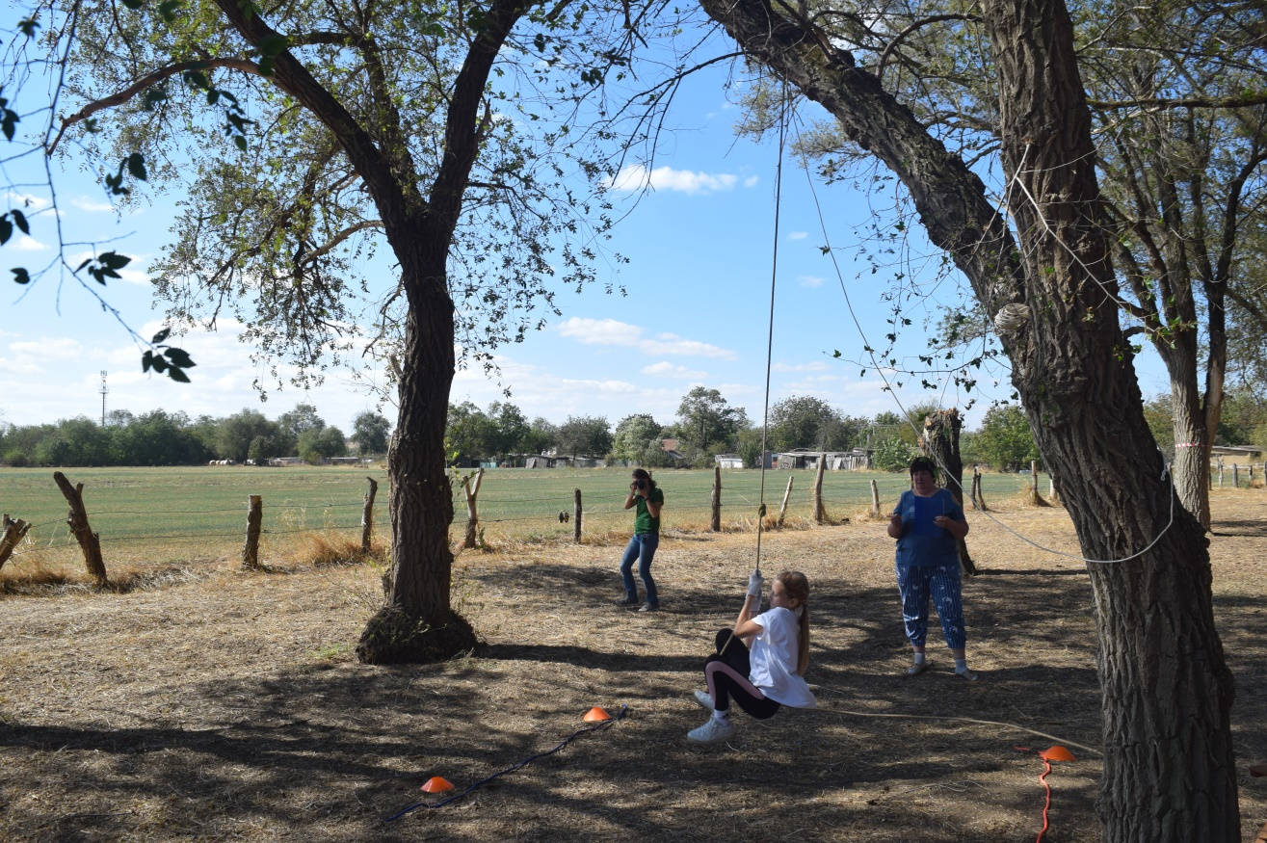

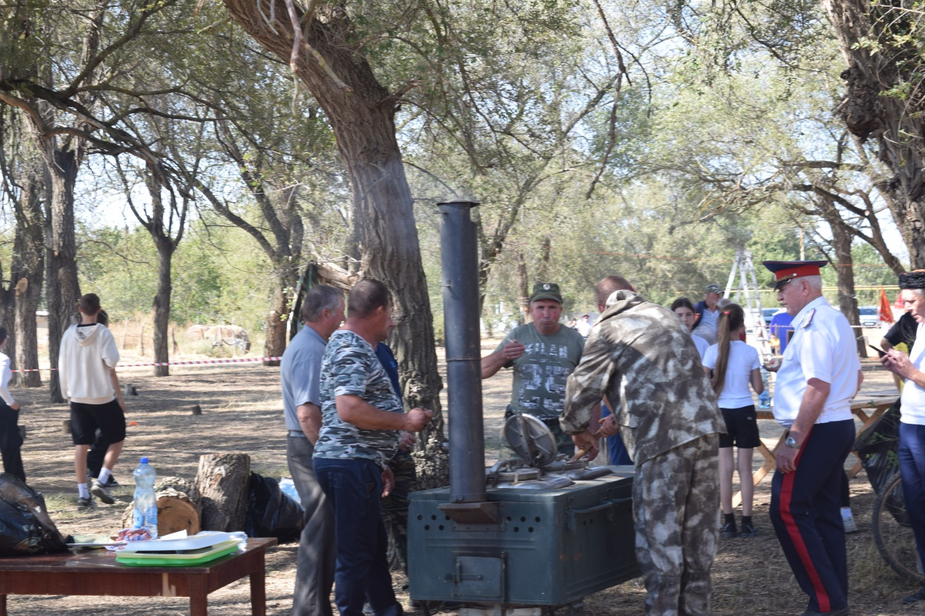

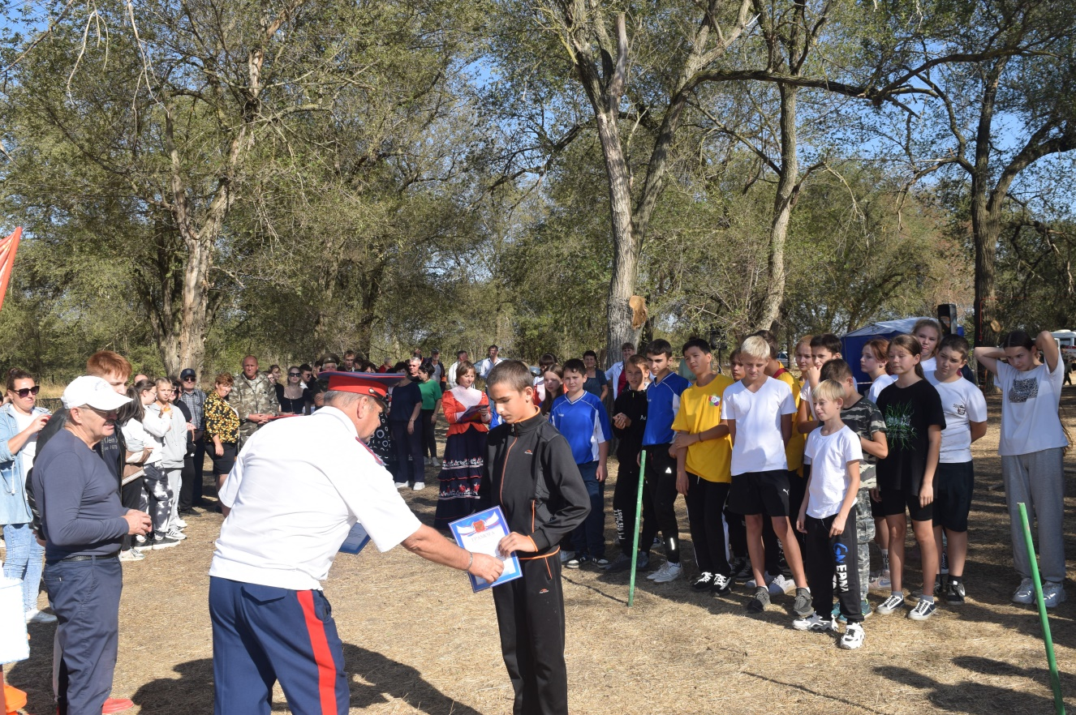

Глава Администрации
Ивановского сельского поселения О.В. Безниско

Подготовил: Савченко М.Г.
44-2-74

